Учителите от ППМГ «Н. Обрешков», участници в мобилността провеждат предварителна подготовка по английски език

Учителите по професионална подготовка по компютърни науки, участници в проект „ПРОФЕСИОНАЛНОТО ОБРАЗОВАНИЕ ПО „ПРИЛОЖНО ПРОГРАМИРАНЕ“, ОРИЕНТИРАНО КЪМ БЪДЕЩЕТО“, № 2021-1-BG 01- KA122 -VET – 000030816 по програма „ЕРАЗЪМ +“ , КД1 – „Образователна мобилност на граждани“, сектор „Професионално образование обучение“ по време на професионалните визити в гр. Римини, Италия ще се запознаят с материалната база, организацията на практическото обучение, разработването съвместно с бизнеса на учебни програми по специфична професионална подготовка, начините за интегриране на уменията в конкретната професионална област с езиковите и IT уменията, формите на обучение и проверка и оценка на знанията.
В периода 7.03- 11.03. 2022 г. под ръководството на госпожа Ваня Илева – старши учител по английски език в гимназията те проведоха предварителна подготовка по анлийски език. Бяха запознати с лексиката, използвана в ежедневни ситуации, с основите на граматиката и със специфичната професионална лексика.
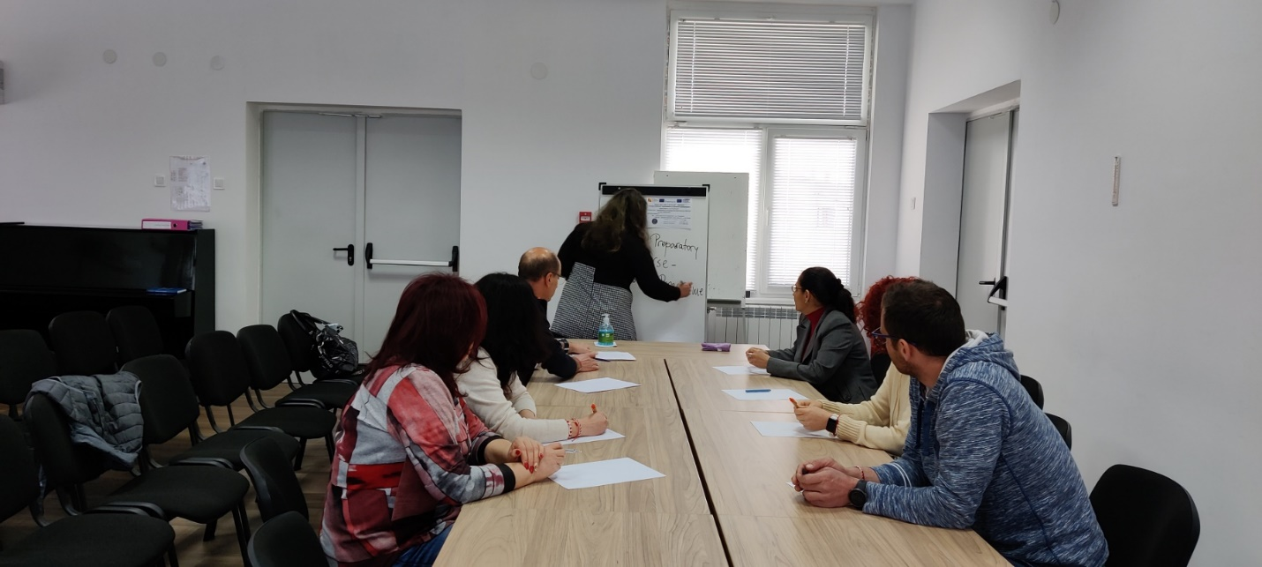
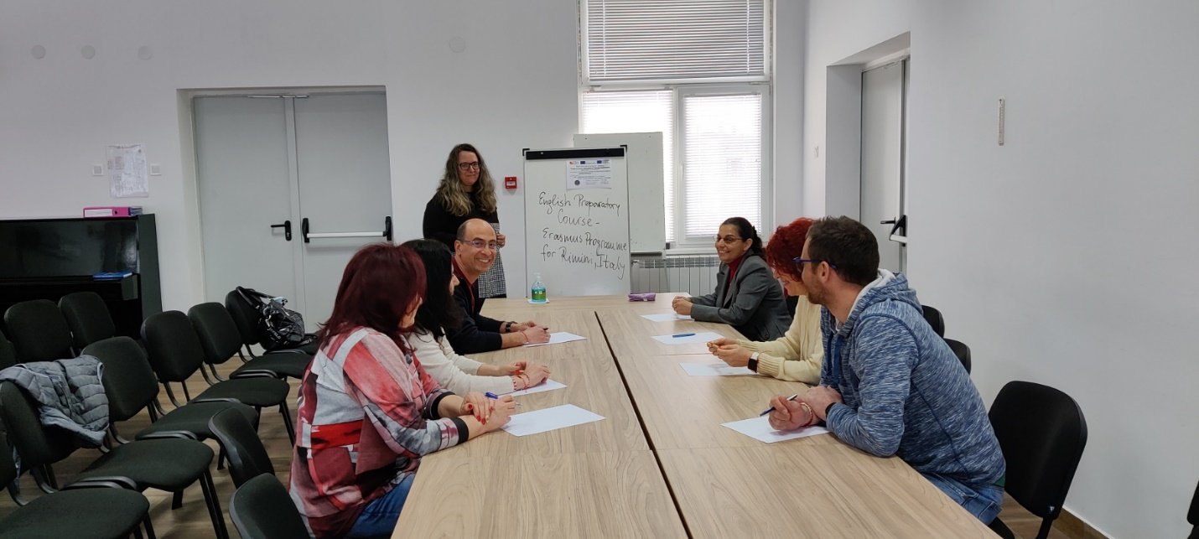

Този проект е финансиран с подкрепата на Европейската комисия. Настоящият проект отразява само вижданията на автора и Комисията не носи отговорност за използването на съдържащата се в него информация.

